**Addon de Multas**

**Control de cambios**

|  |  |  |  |
| --- | --- | --- | --- |
| **Fecha** | **Responsable** | **Modificación** | **Observaciones** |
| 02.01.2023 | Oscar Rondon | Creación |  |
| 13.02.2023 | Oscar Rondon | Actualización | Ajustes por cambio de alcance |
|  |  |  |  |
|  |  |  |  |

Contenido

**Descripción General** 4

Multas Estatus 4

Multas Acciones 4

Multas Descargos 4

Listado de Multas 4

Multas 4

**Activación** 5

**Módulo de Multas** 6

Multas Estatus 7

Multas Acciones 8

Multas Descargos 9

Listado de Multas 10

Multa 11

General 11

DetalleO/C 12

Acciones 13

**Acuerdo Global** 14

**Orden de compra** 14

# **Descripción General**

El Addon de Multas, es una aplicación que tiene como objetivo principal llevar el registro de los datos correspondientes a las multas cursada ya sea a contratos o a Órdenes de Compra.

Esta aplicación se encontrará contenida en el módulo de compras, y está conformado por múltiples tablas de datos:

* Multas Estatus:  
  Este formulario permite gestionar los datos de la tabla que contiene la definición de los diferentes estatus o estados en los que se puede encontrar una Multa.
* Multas Acciones:  
  Este formulario permite gestionar los datos de la tabla que contiene la definición de las diferentes acciones que se le puede asignar a una Multa.
* Multas Descargos:  
  Este formulario permite gestionar los datos de la tabla que contiene la definición de los diferentes detalles de descargos que se le puede asignar a una Multa.
* Listado de Multas:  
  Este formulario permite recuperar el listado de multas cursadas a un proveedor especifico. En esta funcionalidad es posible aplicar la combinación de múltiples filtros para recuperar información de forma mas especifica.
* Multas:  
  Este formulario es el encargado de gestionar la información correspondiente a la Multa, está conformado por un conjunto de campos de cabecera y tres (3) secciones de almacenado de información **General**, **Detalle O/C** y **Acciones**.

# **Activación**

1. Ingresamos al menú principal > Gestión > Add-ons > Gestor de Add-ons
2. Seleccionamos Multas.
3. Presionamos Inicio.   
     
   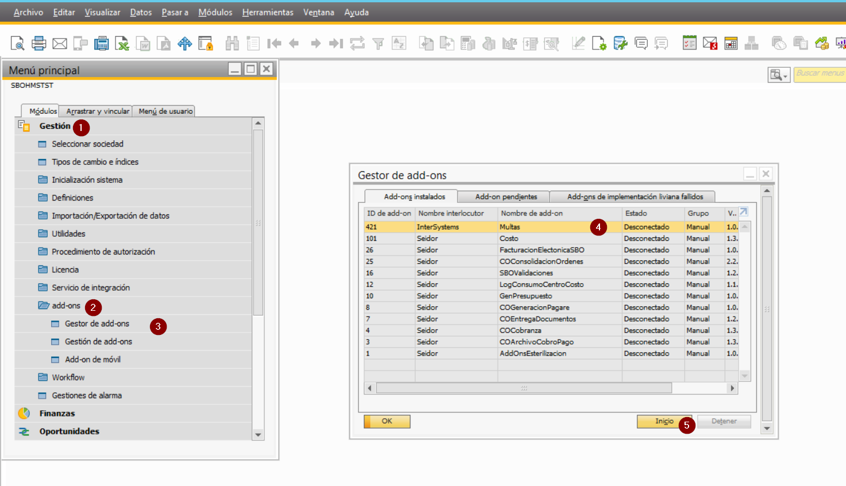

# **Módulo de Multas**

Para utilizar el módulo de Gestión de multas se debe ingresar a través de **menú principal > Compras > Gestión de Multas**.

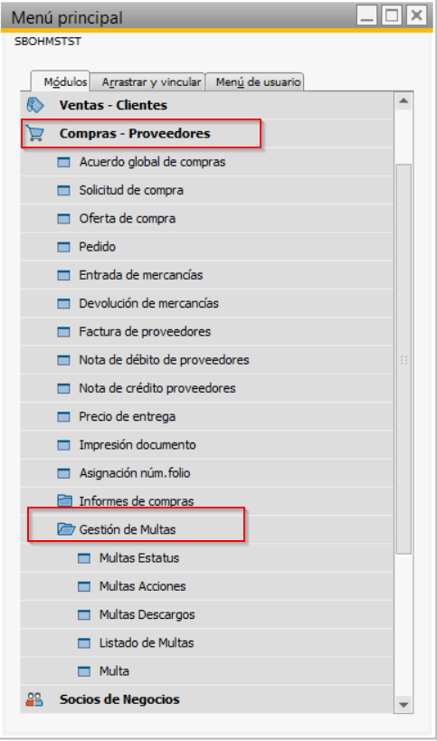

## Multas Estatus

**Gestión de Multas > Multas Estatus**

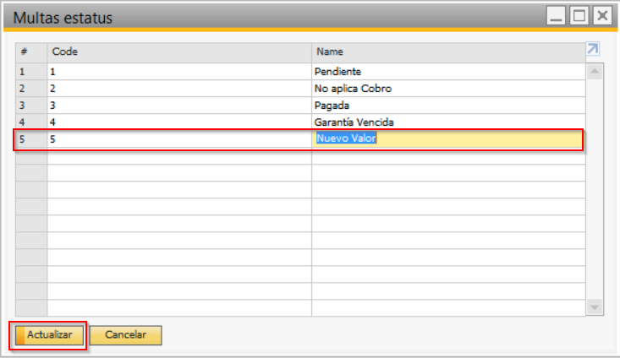

El formulario contiene el listado de todos los posibles valores para los estatus de las Multas.

* Para agregar un nuevo valor, se debe posicionar después del último registro de la lista, en la casilla disponible para edición y completar la columna **Code** y **Name**, estos valores no se deben repetir en el listado.
* Para modificar un valor, se debe posicionar sobre el registro de la lista que se desea modificar, y ajustar al nuevo valor deseado, estos valores no se deben repetir en el listado.
* Una vez ingresado o modificado un valor de la lista, se debe presionar el botón **Actualizar**.

## Multas Acciones

**Gestión de Multas > Multas Acciones**

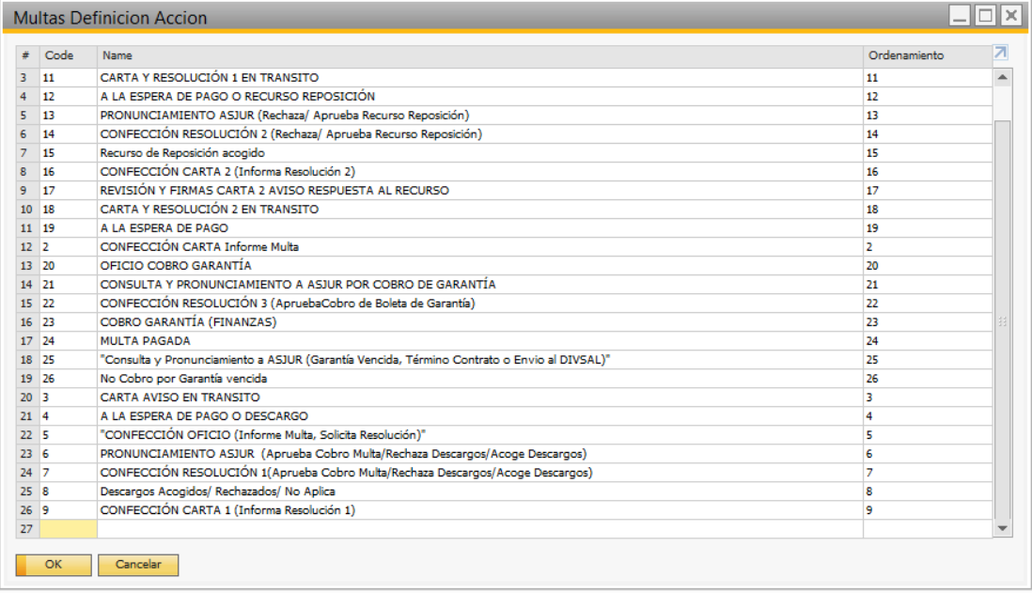

El formulario contiene el listado de todos los posibles valores para las acciones de las Multas.

* Para agregar un nuevo valor, se debe posicionar después del último registro de la lista, en la casilla disponible para edición y completar la columna **Code** y **Name**, estos valores no se deben repetir en el listado. Adicionalmente se cuenta con una columna para indicar el orden en el cual debe ser desplegado al momento de ser listado en el formulario de “Multa”.  
    
  NOTA: este formulario no cuenta con ordenamiento por columna ya que el sistema no permite dicha funcionalidad para el tipo de tablas de tipo “Ningún Objeto”.
* Para modificar un valor, se debe posicionar sobre el registro de la lista que se desea modificar, y ajustar al nuevo valor deseado, estos valores no se deben repetir en el listado.

Una vez ingresado o modificado un valor de la lista, se debe presionar el botón **Actualizar**.

## Multas Descargos

**Gestión de Multas > Multas Descargos**

El formulario contiene el listado de todos los posibles valores para los descargos de las Multas.

* Para agregar un nuevo valor, se debe posicionar después del último registro de la lista, en la casilla disponible para edición y completar la columna **Code** y **Name**, estos valores no se deben repetir en el listado.
* Para modificar un valor, se debe posicionar sobre el registro de la lista que se desea modificar, y ajustar al nuevo valor deseado, estos valores no se deben repetir en el listado.

Una vez ingresado o modificado un valor de la lista, se debe presionar el botón **Actualizar**.

## Listado de Multas

**Gestión de Multas > Listado de Multas**

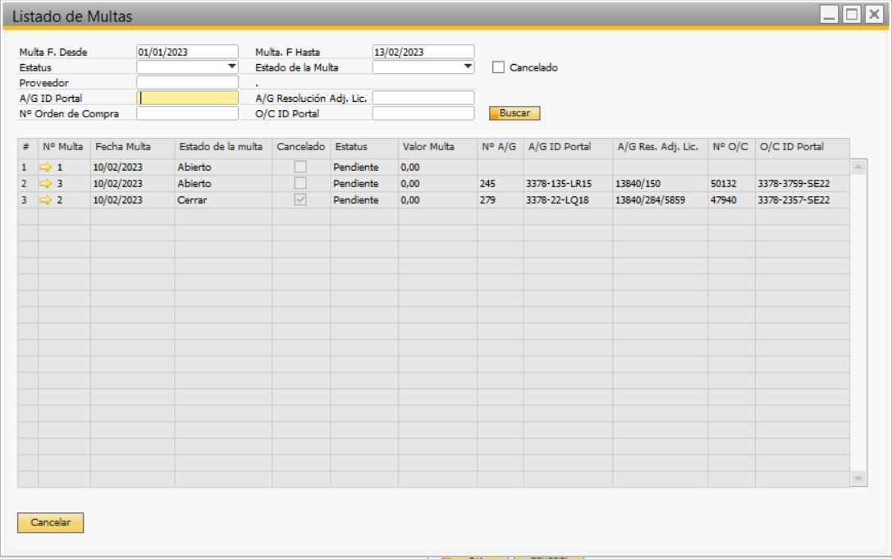

El formulario contiene el listado de todos los Multas que se han cursado a en el sistema.

* El listado de multas cuenta con un conjunto de campos principales, los cuales permiten realizar búsquedas más detalladas referente a las multas.
* Una vez completados los campos para la búsqueda se debe presionar el botón **Buscar** y así generar el listado correspondiente.
* El resultado de la búsqueda cuenta con un botón de enlace directo que despliega el formulario de Multa con la información correspondiente.

NOTAS:

* El listado de multa tiene como campos obligatorios para su funcionamiento, los parámetros de “Multa F. Desde” y “Multa F. Hasta”.
* El listado de búsqueda no genera información persistente en el sistema.

## Multa

**Gestión de Multas > Multa**

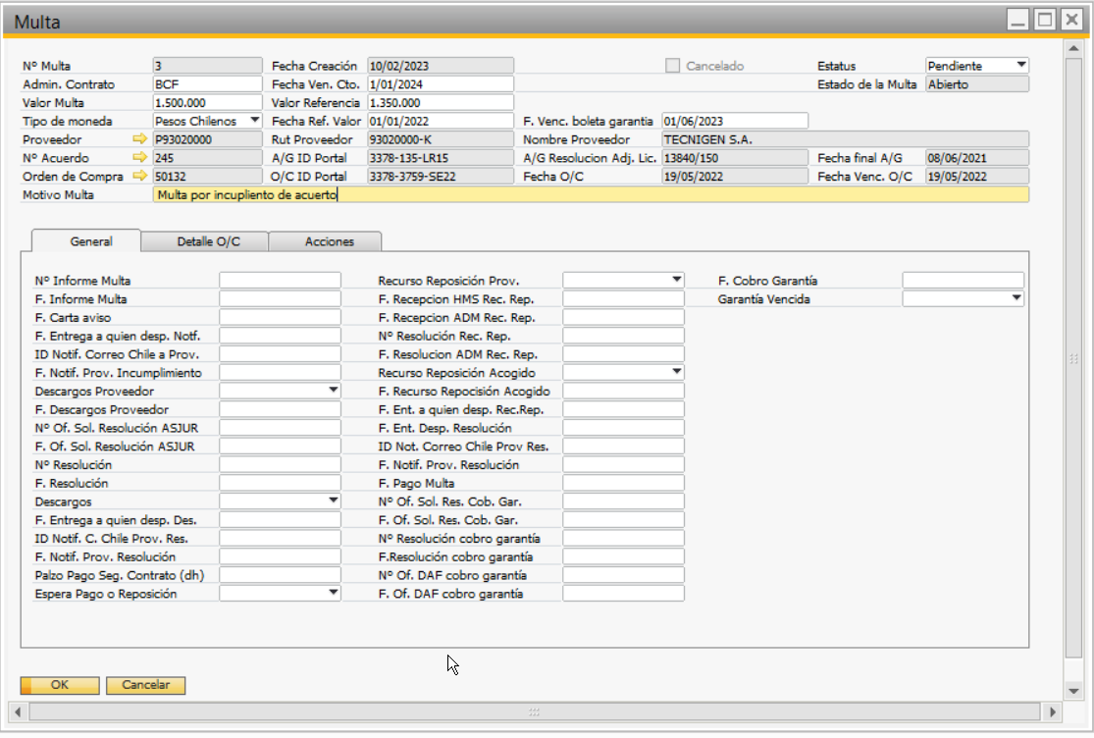

El formulario contiene la información correspondiente a la multa. Este formulario está conformado por información de cabecera y por tres (3) secciones para el llenado de la información correspondiente a la multa.

### General

En el área general se encuentran los campos correspondientes a los datos específicos para la multa.

### DetalleO/C

En el área **Detalle O/C** se encontrará el listado de los artículos correspondientes al numero de orden de compra seleccionado en los datos de cabecera. Al momento de completar el campo “Orden de Compra”, de forma automática se cargarán todos los artículos contenidos en el documento.

Es posible eliminar artículos de este listado (la eliminación de artículos no tiene efectos de modificación en la Orden de compra original, únicamente afecta al listado de artículos sujetos a multa del formulario de Multa). Para eliminar un artículo del listado, debemos posicionar el cursor sobre el numero de la fila que se encuentra a mano izquierda del listado, presionar el botón derecho del ratón y por último seleccionamos la opción **Borrar Línea**.

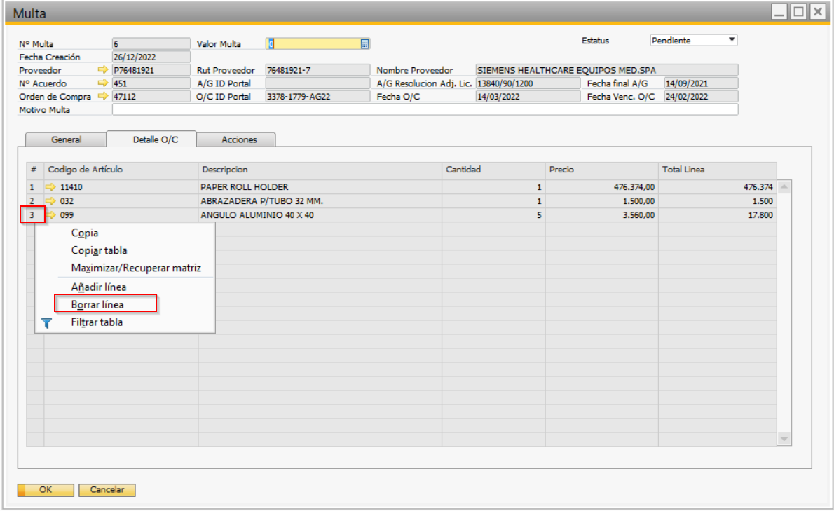

NOTA: Todo cambio realizado debe ser guardado presionando el botón **Actualizar**.

### Acciones

En el área de **Acciones** se encuentra el listado de las diferentes operaciones y/o actividades que se han realizado sobre la multa.

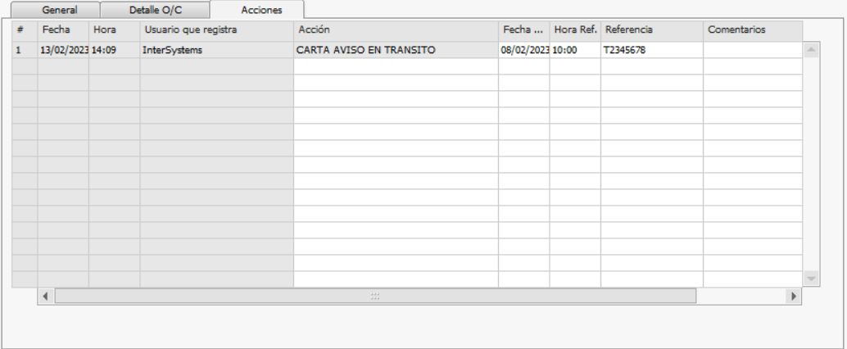

Para agregar una nueva acción, debemos posicionar el cursor en la parte superior izquierda del listado, sobre el símbolo gato (#), presionar el botón derecho del ratón y seleccionar la opción **Añadir línea**.

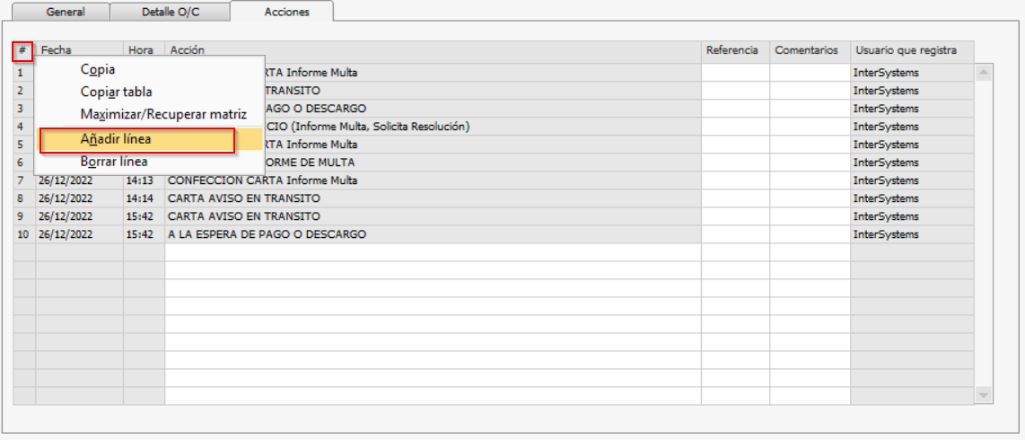

Para el formulario de multas es posible asignar un estado de documento igual a los estatus contenidos en los diferentes documentos de marketing del sistema, los estatus disponibles son [Abierto, Cerrado y Cancelado]. Para cambiar el estado de la multa se debe presionar el botón derecho del ratón sobre un área que no contenga campos y seleccionar la acción a realizar sobre el documento:  
  
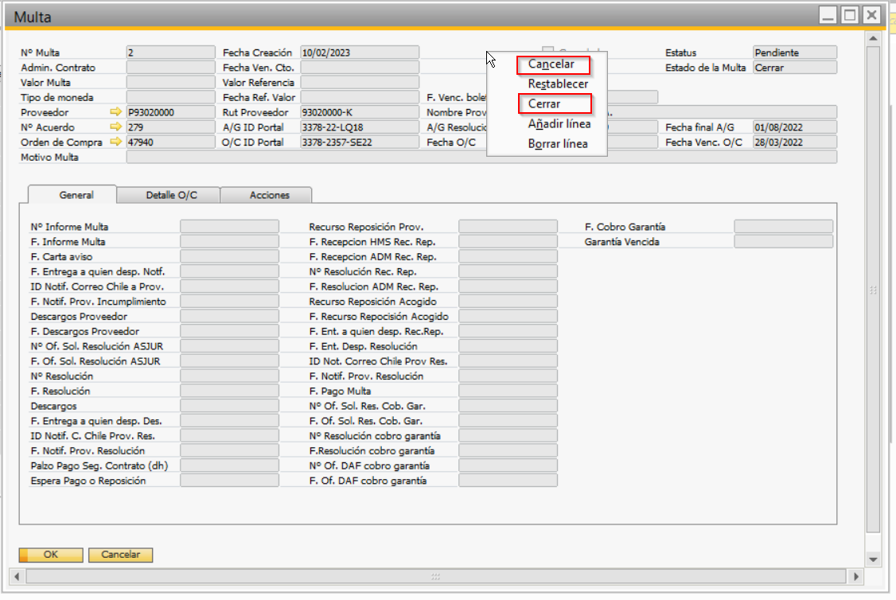

NOTA: una vez que un documento es cerrado o cancelado no es posible reabrirlo.

# **Acuerdo Global**

Sobre el formulario de Acuerdos Globales de compra, se agregó un campo adicional a nivel de cabecera que indica el número de multas que se encuentran asociadas al contrato según el campo **N° de Resolución Adj. Licitación**. Adicionalmente, junto al numero de multas, se encontrará un botón indicado con tres puntos (…), el cual despliega el listado de las multas asociadas.

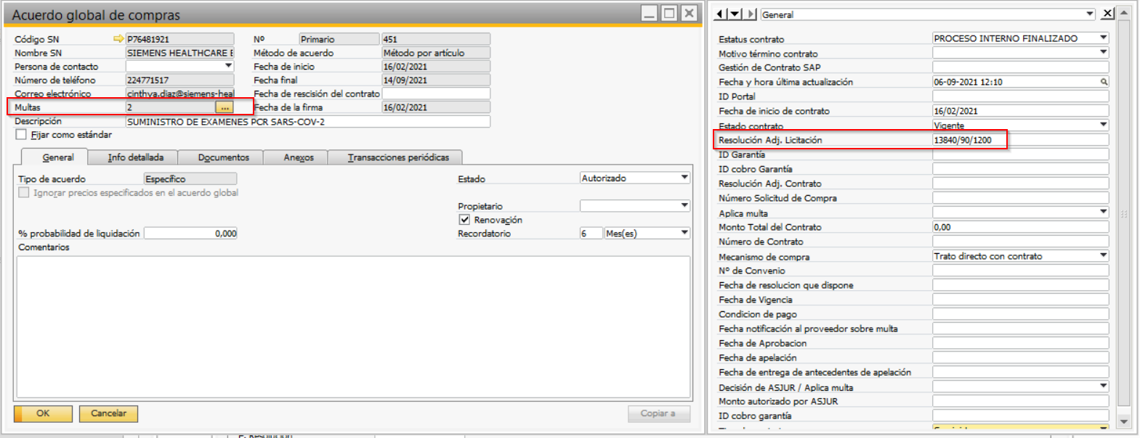

# **Orden de compra**

Sobre el formulario de Orden de compra, se agregó un campo adicional a nivel de cabecera que indica el número de multas que se encuentran asociadas al número del documento**.** Adicionalmente, junto al número de multas, se encontrará un botón indicado con tres puntos (…), el cual despliega el listado de las multas asociadas.

